Označení správního orgánu
razítko školy
(doplní ředitelka MŠ při odevzdání žádosti)
Žádost o přijetí dítěte
k předškolnímu vzdělávání
Žadatel (dítě)
státní občanství
cizince:
jméno:
příjmení:
pohlaví dítěte:
datum
narození:
místo trvalého pobytu dítěte*:
*) v případě cizince místo pobytu
*) pokud je adresa dítěte odlišná od adresy zákonného zástupce, bude potřeba při sběru žádostí tuto skutečnost doložit
Zákonný zástupce dítěte
jméno a příjmení:
místo trvalého pobytu popř. adresa
pro doručování písemností:
e-mail. adresa*:
telefonní číslo*:
ID datové schránky:
*) nepovinný údaj – vhodné do žádosti uvést s ohledem na pružnost správního řízení
Sourozenci dítěte navštěvují tyto školy*
*) Sourozenec bude navštěvovat uvedenou školu i po 1. 9. 2023.
Vyjádření dětského lékaře
a) vyjádření lékaře - o očkování dítěte* - v souladu s § 50 zákona č. 258/2000 Sb., o ochraně veřejného
zdraví, ve znění pozdějších předpisů (zda se dítě podrobilo stanoveným pravidelným očkováním, má doklad, že je
proti nákaze imunní nebo se nemůže očkování podrobit pro kontraindikaci)
*) potvrzení o očkování se nevyžaduje u dětí, které do 31. 8. 2023 dovrší věku 5let
b) vyjádření lékaře - údaje potřebné pro účely nastavení vhodných podpůrných opatření ze strany MŠ
(o speciálních vzdělávacích potřebách dítěte, o zdravotní způsobilosti ke vzdělávání a o zdravotních obtížích, které by
mohly mít vliv na průběh vzdělávání)
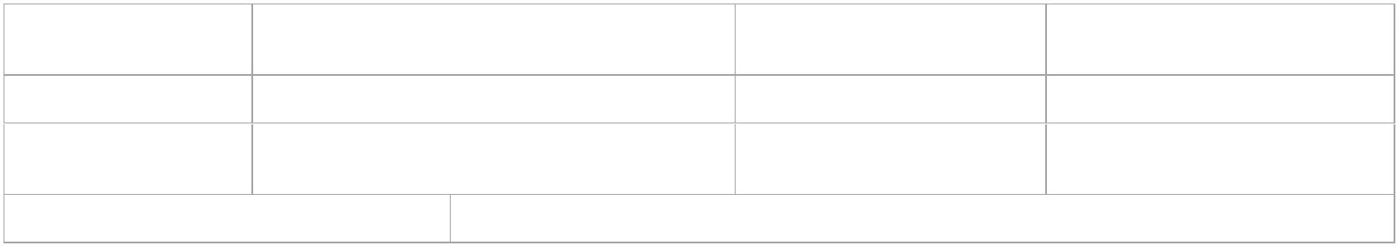
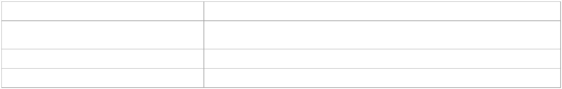
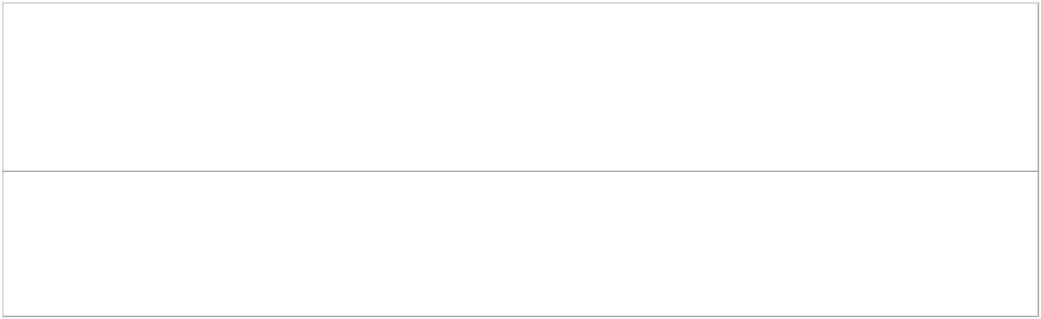

Zákonný zástupce bere na vědomí, že:
1
. Mateřská škola může přijmout v souladu s § 34 odst. 5 zákona č. 561/2004 Sb., o předškolním, základním,
středním, vyšším odborném a jiném vzdělávání (školský zákon), ve znění pozdějších předpisů pouze dítě, které
se podrobilo stanoveným pravidelným očkováním, má doklad, že je proti nákaze imunní nebo se nemůže
očkování podrobit pro kontraindikaci (§ 50 zákona č. 258/2000 Sb., o ochraně veřejného zdraví, ve znění
pozdějších předpisů) - netýká se dítěte s povinným předškolním vzděláváním.
2. Osobní údaje dítěte a zákonného zástupce uvedené v žádosti jsou požadovány za účelem vedení správního
řízení a vydání rozhodnutí o přijetí/nepřijetí do mateřské školy.
3
. Škola zpracovává osobní údaje dítěte v rozsahu a na základě § 28 odst. 2 a 3 zákona č. 561/2004 Sb.,
o předškolním, základním, středním, vyšším odborném a jiném vzdělávání (školský zákon), ve znění pozdějších
předpisů, za účelem vedení školní matriky školy a školní jídelny. Při vedení školní dokumentace postupuje v
souladu s Nařízením Evropského parlamentu a Rady (EU) 2016/679 ze dne 27. dubna 2016 (GDPR) a v souladu
se zákonem č. 110/2019 Sb., o zpracování osobních údajů.
4
. Podle § 35 odst. 1 písm. c) zákona č. 561/2004 Sb., o předškolním, základním, středním, vyšším odborném a
jiném vzdělávání (školský zákon), ve znění pozdějších předpisů, může ředitelka školy ukončit docházku dítěte
do mateřské školy v době 3měsíčního zkušebního pobytu od přijetí do mateřské školy, pokud ukončení doporučí
lékař nebo školské poradenské zařízení - netýká se dítěte s povinným předškolním vzděláváním.
5
. O přijetí dítěte s mentálním, tělesným, zrakovým nebo sluchovým postižením, závažnými vadami řeči, závažnými
vývojovými poruchami učení, závažnými vývojovými poruchami chování, souběžným postižením více vadami
nebo autismem rozhodne ředitelka MŠ podle § 34 odst. 6 zákona č. 561/2004 Sb., o předškolním, základním,
středním, vyšším odborném a jiném vzdělávání (školský zákon), ve znění pozdějších předpisů, na základě
písemného vyjádření školského poradenského zařízení, popřípadě také registrujícího lékaře.
Zákonný zástupce prohlašuje, že byl seznámen s:
1
. Podmínkami přijímání dětí k předškolnímu vzdělávání.
. Kritérii pro přijetí dětí do mateřské školy.
2
Zákonný zástupce čestně prohlašuje, že shora uvedené údaje jsou pravdivé, úplné a že žádné skutečnosti
nezatajil. Současně bere na vědomí skutečnost, že uvedením nepravdivých údajů se vystavuje riziku postihu
pro přestupek podle § 2 odst. 2 písm. a) a písm. b) zákona č. 251/2016 Sb., o některých přestupcích, ve
spojení se zákonem č. 250/2016 Sb., zákon o odpovědnosti za přestupky a řízení o nich.
Beru na vědomí, že zákonní zástupci jsou povinni jednat ve věci výběru školy ve vzájemné shodě.
V .................... dne .................
Podpis zákonného zástupce:

